### Le Laudáte Dóminum omnes, etc.

Paroles : Saint Louis-Marie Grignion de Montfort.

Sur l’air : Ah ! Que la paresseuse Automne. (160)

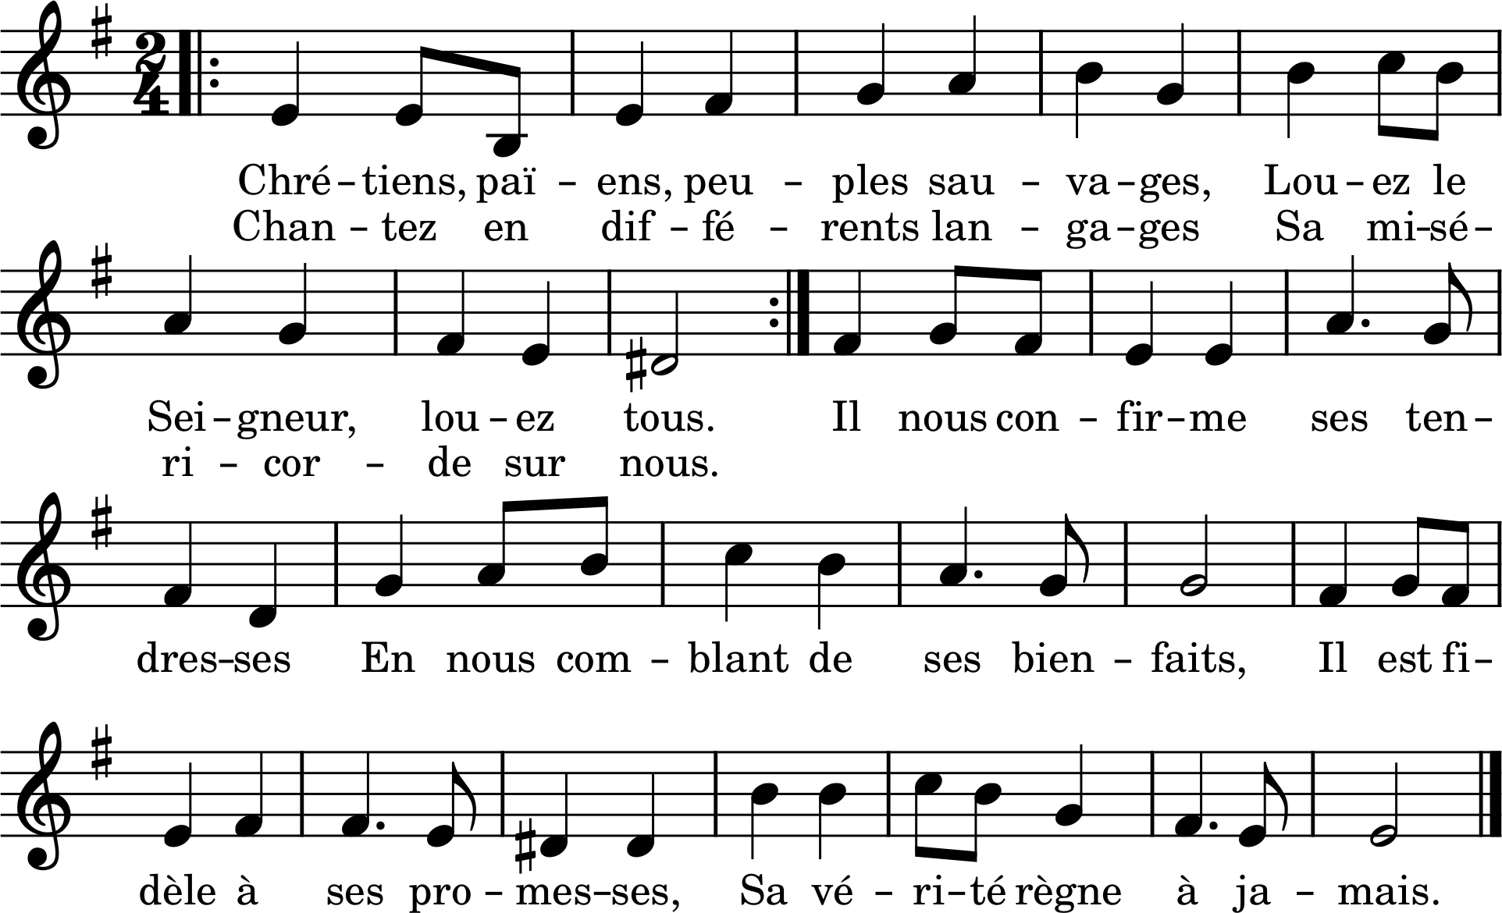

1. Chrétiens, païens, peuples sauvages,

Louez le Seigneur, louez tous,

Chantez en différents langages

Sa miséricorde sur nous.

Il nous confirme ses tendresses

En nous comblant de ses bienfaits,

Il est fidèle à ses promesses,

Sa vérité règne à jamais.

2. Gloire à Jésus-Christ par sa Mère

Et sur la terre et dans le ciel,

À la droite de Dieu son Père,

Au Saint-Sacrement de l’autel.

Honneur, amour, gloire et louanges

Au Père, au Fils, au Saint-Esprit,

Par tous les saints, par tous les anges,

À tout jamais par Jésus-Christ.